О пустых рассуждениях Ника Бабаяна
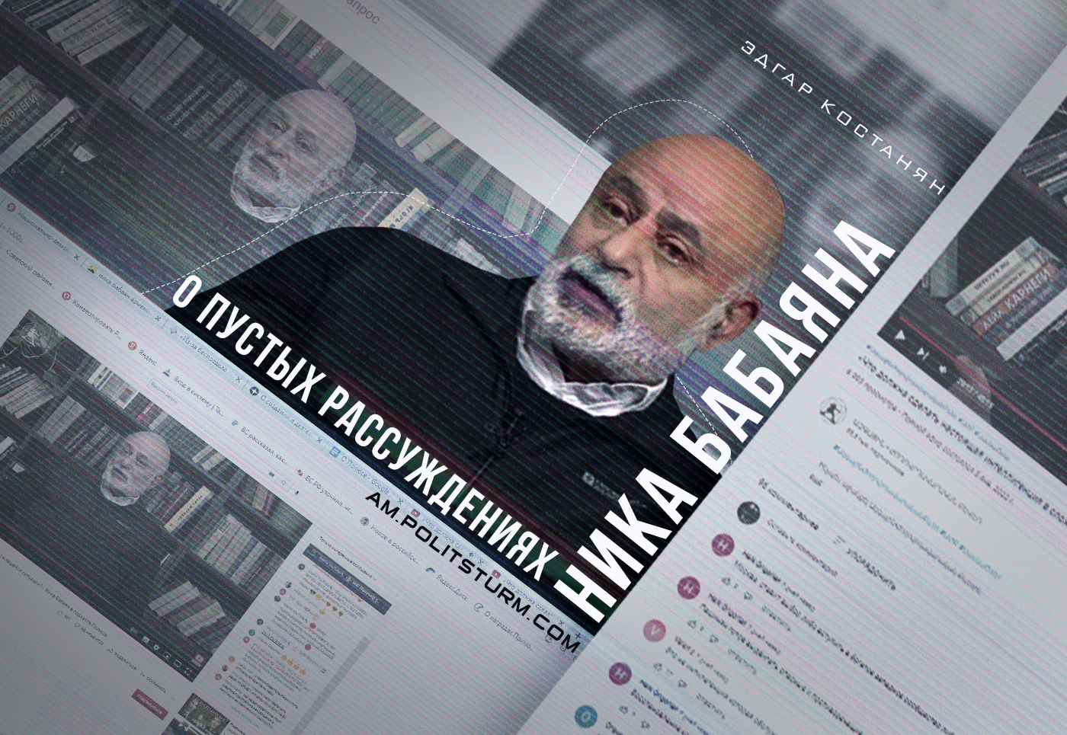

Оригинальная статья
2022-01-12
6 мин. на чтение
Telegram
Facebook
ВКонтакте
В недавнем подкасте Национально-демократического полюса (НДП)* гостем был музыкальный продюсер Ника Бабаян. Тема эфира: «Что должна сделать настоящая интеллигенция в сложившейся ситуации?». За весь эфир Н. Бабаян так и не ответил на вопрос, вынесенный в название. Зато на 16 мин 40 сек он неожиданно разразился негодованием:

«Как мы можем смириться с тем, что Армения с потрохами продана «дружественной» России!?». Он недоумевал почему у нас нет ничего: ни железных дорог, ни рудников и т. д. и т. п. (т. е. все это в собственности российского капитала — прим. ред.).
Вряд ли он когда-нибудь поймет, что дело кроется в капиталистической системе. Ведь будучи представителем шоу-бизнеса, он вкладывает капитальчик в непроизводительную сферу развлечений и шоу, в которых имеют большую потребность армянские буржуа расслабляясь в ресторанах, барах и на концертах. За это ему перепадает часть прибавочной стоимости выжатой из тех, за кого он льёт крокодиловы слёзы, армянские буржуа изымают эти средства перенаправляя их на личное потребление и удовлетворение. Он сам кормится от этой системы, но недоволен тем, что российские олигархи владеют собственностью в Армении.

Неподдерживаемый элемент: IFRAME
Как тут не вспомнить слова Маркса из письма Анненкова от 8 декабря 1846 года о добрых буржуа:

«Все они хотят конкуренции без печальных по­следствий конкуренции. Все они хотят невозможного, т. е. условий буржуазной жизни, без необходимых последствий этих условий».
(Маркс К. Энгельс Ф. Письма о «Капитале». М., 1968. С. 28)
Капитализм сегодня, как общественный строй, является главным препятствием для самостоятель­ного развития стран и народов. Глубокой ошибкой как широкой публики, так и мейнстримных буржуазных экономистов является представление о мировом капитализме, как совокупности отдельных экономических организмов, развивающихся по своей воле. Эта иллюзорная картина мирового рынка как сообщества равноправных конку­рентов внушается господствующей неолиберальной идеоло­гией, чтобы затушевать иерархические по своей сути отношения господства и подчинения, на которых основано мировое хозяйство.
Исторически развитые капиталистические страны достигали более высокого уровня экономического и социального развития, опираясь на эксплуатацию периферии. Эти отношения всегда выражались в концентрации в странах центра производств с высокой добавленной стоимостью. Такое превосходство развитых стран над т.н. развивающимися покоилось отнюдь не на преимуществах рыночной конкуренции, спецификации прав собственности или достоинствах рациональной предпринимательской культуры, а на насильственном подчинении более слабых в военном отношении народов.
При этом РФ в этой иерархии занимает отнюдь не господствующее положение. Российский капитализм — зависимый и полупериферийный. Его экономическую основу составляет безвозмездная передача западному транснациональному капиталу части доходов, созданных трудом российского населения. Это происходит, прежде всего, в форме вывоза частного и государственного капитала из страны, но не только. Такая экономика обречена на технологическое отставание и низкий уровень жизни. В ней неизбежно ограничение демократических прав и свобод, т.к. экономической основой общества является двойная эксплуатация населения в интересах собственного и зарубежного капитала. Распределительный характер экономики и слабость демократии являются объективной основой широчайшей и глубочайшей коррупции в таком обществе.
Но вернемся к Армении. НДП в своих агитационных материалах призывает «вернуть нам нашу страну». Что они подразумевают под словами «вернуть нам нашу страну»? Что они подразумевают под словом «страна»? В общем, данные господа говорят об абстрактных понятиях, под которыми каждый будет понимать что-то свое.
Вернуть гражданам страну можно только одним способом — поднять вопрос о ликвидации частной собственности на средства производства. Средства производства и недра страны должны быть обобществленны и работать в интересах всего общества, а не небольшой кучки частных лиц.
Однако граждане из НДП вопрос о характере собственности даже не поднимают. Единственное, что они предлагают — это изменить внешнеполитический курс с России на США. При этом лидеры НДП не утруждают себя в разъяснении: каким образом переориентация с России на США вернет нам нашу страну? Единственное, что они говорят – Армении нужно присоединиться к «цивилизованному миру» и приобщиться к «демократическим ценностям» этого мира. Надо думать, что, в отличие от авторитарной России, «демократические» США всё решат по-справедливости.
Можно взглянуть как «цивилизованный и демократический» империализм США «решал по-справедливости», например, на Кубе, когда последняя была присоединена к «цивилизованному миру».
В кубинской экономике до 1959 года в значительной степени доминировали США. Основным источником дохода острова был сахарный тростник, который продавался по льготным ценам могущественному северному соседу. Большинство сахарных заводов страны находились в руках американских компаний, как и большинство других ключевых секторов экономики (нефть, электричество, телефонная связь и т. д.). Тотальное господство США опиралось на систему земельной собственности, которая оставалась в основном такой же, как и при испанском господстве: несколько землевладельцев имели большую часть земли, в то время как большинство крестьян были безземельными рабочими. В крупнейших латифундиях, принадлежавших американцам, засевалось лишь 15% земель, а 85% – пустовало. Американцы делали это сознательно: концентрируя в своих руках земли и оставляя их пустующими, они лишали кубинцев возможности диверсифицировать сельское хозяйство и принуждали Кубу к ввозу из США сельскохозяйственных продуктов – в том числе и таких, какие прекрасно росли бы и на Кубе.

«Куба приобретала у Соединенных Штатов не только автомобили, станки и оборудование, химические товары, бумагу и одежду, но и рис, фасоль, чеснок, лук, жиры, мясо, хлопок. На Кубу доставлялось мороженое из Майами, хлеб из Атланты, роскошные деликатесы из Парижа. Страна сахара импортировала половину всего количества потреблявшихся фруктов и овощей, хотя только третья часть активного населения имела постоянную работу, а половина земель, принадлежавших сахарным заводам, были огромными пустырями, где ничего не производилось, — пишет Эдуардо Галеано в своей классической книге «Вскрытые вены Латинской Америки». — Тринадцать североамериканских сахарных заводов на Кубе располагали более чем 47% всех площадей под сахарным тростником и выручали около 180 млн. долл. в каждую сафру. Природные богатства Кубы — никель, железо, медь, марганец, хром, вольфрам — США рассматривали как свои стратегические резервы, которые до поры до времени в незначительном количестве разрабатывались их компаниями в соответствии с потребностями своей армии и промышленности. На Кубе в 1958 г. имелось больше зарегистрированных полицией проституток, чем рабочих-горняков».
Самыми динамично развивавшимися отраслями экономики Кубы были игорный бизнес и бордели, «крышевавшиеся» американскими гангстерами.
Единственной другой группой, которая извлекла выгоду из этого положения, была небольшая и очень слабая кубинская буржуазия, ограниченная производством очень немногих вещей, не сделанных американскими дочерними компаниями.
Однако, как это ни странно, кубинцам удалось вырваться из кабалы «цивилизованного мира» с его «демократическими ценностями». Как им это удалось?
1 января 1959 года всеобщая забастовка парализовала Кубу и вынудила диктатора Батисту бежать из страны. Через несколько дней партизаны Движения 26 июля во главе с Фиделем Кастро и Эрнесто Че Геварой — после ведения трехлетней партизанской войны против Батисты, начавшейся 2 декабря 1956 года с высадкой на пляже Лас-Колорадас на кубинском востоке, — вошли в столицу Гавану и были приняты массами как герои. Кубинская революция увенчалась успехом. После этого последовала масштабная национализация собственности.
И это единственный путь, другого не существует!
Автор: Эдгар Костанян
Примечание:
* Национально-демократический полюс (переименованная «Сасна црер») — оппозиционная политическая партия Армении националистического и прозападного толка.

Оригинальная статья

